муниципальное дошкольное образовательное автономное учреждение "Детский сад № 123 "Гармония" комбинированного вида г.Орска"

Игра – викторина, как одна из форм методической работы
(из опыта работы)


Подготовил: ст.воспитатель
Леонтьева М.А.

г.Орск, 2022 г.

В настоящее время система дошкольного образования развивается в режиме инновационного поиска, вызывающего изменения различных компонентов деятельности, в том числе и форм методической работы с педагогическими кадрами. Главными ориентирами методической работы является обеспечение непрерывного совершенствования профессионального мастерства педагогов и их компетентности с целью оптимизации и повышения качества образовательного процесса.
Значительное преимущество перед традиционными формами методической работы имеют нетрадиционные, игровые формы, среди которых игра – викторина.
Викторина может быть и как отдельным мероприятием, так и входить в составе комплексного методического мероприятия.
Викторина – это игровая форма культурно – досугового мероприятия, интеллектуальная игра, состоящая из вопросов и ответов на темы из одной или различных областей знаний с целью расширения образовательного кругозора педагогов.
Толковые словари следующим образом трактуют значение слова «викторина»:
- викторина (толковый словарь С.И. Ожегова) - игра в ответы на вопросы, обычно объединенные какой-нибудь темой (музыкальная викторина, литературная викторина);
- викторина (толковый словарь Д.Н. Ушакова) - игра, состоящая в том, что участники должны отвечать на ряд заданных вопросов, обычно объединенных какой-нибудь общей темой;
- викторина (толковый словарь Т.Ф. Ефремовой) - игра в ответы на вопросы (устная или письменная) из разных областей знаний.
Викторина как игровая форма работы развивает инициативу педагогов, обостряет эмоциональное восприятие, позволяет активно использовать творческий потенциал, придает мероприятиям живой, неформальный характер. Викторина расширяет кругозор и активизирует познавательные интересы. При этом важно знать, что викторина может успешно использоваться не только в методической работе, но и воспитательно – образовательной деятельности с детьми.
Классификация викторин:
- тематические (все задания по одной теме),
- смешанные (задания имеют разную тематику),
- литературные,
- тестовые (задания предполагают несколько вариантов ответов, необходим выбрать верный),
- сюжетные (предлагается игровой сюжет, где участники становятся героями сказки, например «Красная шапочка»
- театрализованные,
- аудиовикторины (с использованием аудиозаписей музыкальных, литературных произведений, звуков природы или их фрагметнов),
- изовикторины (с использованием иллюстраций и репродукций картин или их фрагментов),
- видеовикторины (с показом фрагментов из мультфильмов и экранизаций художественных произведений);
Основные этапы подготовки и проведения игры - викторины:
1. Выбор темы игры - викторины, ее вопросы объединены общей тематикой.
2. Выбор вида и уровня сложности вопросов игры – викторины. Вопросы с несколькими вариантами ответа, при этом может быть единственный правильный ответ или несколько.
3.Составление вопросов. Придумать вопросы - это самый сложный и интересный этап создания игры - викторины.
При составлении вопросов нужно руководствоваться следующими правилами:
· нельзя, чтобы вопрос превращался в задание, требующее развернутого ответа (Например, «Дайте характеристику круговорота воды в природе»);
· нельзя, чтобы вопрос требовал узко-специфических углубленных знаний (Например, «Кто был комендантом Полтавской крепости во времена знаменитой битвы 1709г?»);
· нельзя, чтобы вопрос требовал ответа – перечисления (Например, «Какие команды были чемпионами мира по футболу?»);
· нельзя, чтобы вопрос состоял из трех вопросов (Кто, когда и зачем изобрел порох?);
· нельзя, чтобы вопрос был примитивно-глупым (Например, «Не амперметром ли измеряется сила тока?»).
4. Разработка мультимедийной презентации в программе Microsoft Office Power Point по содержанию игры – викторины, если предполагается интерактивные формы работы.
5.Составление правил игры. Не следует составлять сложные правила, которые придется долго разъяснять, растолковывать, в результате чего участники игры - викторины могут путаться, сбиваться, потерять интерес к игре, тем самым нарушится темп проведения игры.
6.Подведение итогов и поощрение победителей. Как правило, при подведении итогов акцентируется внимание на самых активных участниках игры – викторины, на быстроту их реакции, правильные ответы.
Игры – викторины как самостоятельная форма методической работы, могут использоваться и на заседаниях педагогического совета, как один из элементов деловой игры, и в рамках тематического контроля с целью уточнения и систематизации знаний, полученных в результате самообразования и практической деятельности.
Вашему вниманию представляется видеофрагмент игры – викторины «По экологическим страницам».
Цель: развивать творческий потенциал педагогов, их компетентность в сфере экологии; повысить профессиональное мастерство, установить тесное сотрудничество между педагогами.
Задачи:
- Повышать знания, профессиональную компетентность, педагогическое мастерство в осуществлении задач экологического воспитания; выявить имеющиеся знания у педагогов по вопросам экологии (явления живой и неживой природы, растения, животные).
- Развивать познавательный интерес у педагогов, обсуждать и согласовывать предложенные вопросы, задания.
- Воспитывать любовь к природе, к своему родному краю.

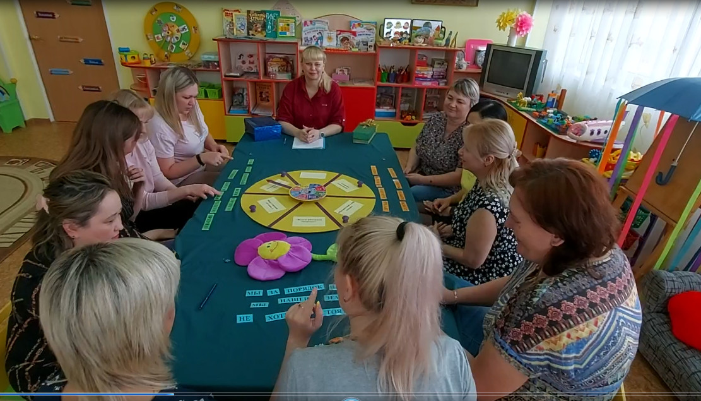

В заключении хочу отметить, роль викторины, как развлечения, заключается в воздействии на эмоциональную сферу педагога, его интеллектуального развития, так как пробуждает любознательность и радость от правильных решений.

Литература:
- Веселова Т.Б. Совершенствование методической работы с педагогическими кадрами ДОУ. – СПб.: ООО «Издательство «Детство – пресс», 2012.
- Голицына Н.С. Система методической работы с кадрами в дошкольном образовательном учреждении. – М.: «Издательство Скрипторий 2003», 2006.
- https://nsportal.ru/detskiy-sad/raznoe/2019/06/20/igra-viktorina-netraditsionnaya-forma-organizatsii-metodicheskoy

